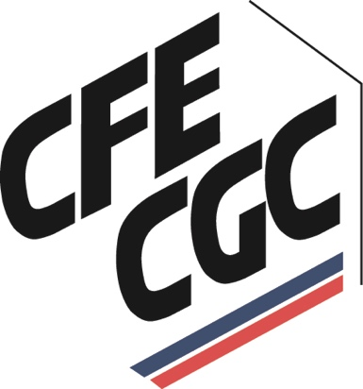 COMMUNIQUE DE PRESSE

PP 09 23/03/2016  CFE-CGC  59 rue du Rocher  75008 Paris  www.cfecgc.org  Carole COUVERT  Présidente Confédérale  Pierre Jan  Relations Presse et institutionnelles  ( : 01 55 30 12 92  06 32 05 69 02  pierre.jan@cfecgc.fr |  | La CFE-CGC exige l’évolution du projet de loi El Khomri  La nouvelle version du projet de loi n’est pas acceptable en l’état par la CFE-CGC car elle précarise toujours l’ensemble des salariés, encadrement y compris.  La CFE-CGC exige que le projet de loi évolue sur les questions de licenciements économiques avec la prise en compte du périmètre européen et pas uniquement français, plus la clarification des critères.  Nous demandons aux députés de supprimer la notion d’accords offensifs dans les entreprises.  De même, la CFE-CGC dénonce un déni de démocratie au travers du referendum d’entreprise qui doit être retiré purement et simplement du texte de loi.  En ce qui concerne la médecine du travail, il faut conserver une médecine préventive et non pas sécuritaire comme le propose le projet El Khomri.  La CFE-CGC et l’ensemble de ses fédérations sont déterminées à peser sur les débats parlementaires. Nous demandons aux députés et sénateurs d'apporter au projet de loi El Khomri des améliorations afin de le rééquilibrer et nous allons proposer des amendements dans ce sens aux différents groupes dans les jours à venir.  La CFE-CGC ne participera pas à la manifestation du 31 mars prochain pour le retrait de la loi El Khomri.  Nous préférons appeler à un large rassemblement à proximité de l'Assemblée nationale lorsque le débat sur le projet de loi démarrera afin de peser et de faire bouger ce projet de loi, qui en l’état est inacceptable pour nous.  Carole COUVERT  Présidente de la CFE-CGC & membre du bureau du CESE  06.16.26.59.43  carole.couvert@cfecgc.fr  Retrouvez-moi sur Twitter et Facebook !
Dossier suivi par Carole COUVERT – présidente de la CFE-CGC

 06.16.26.59.43 -  : carole.couvert@cfecgc.fr

